TortoiseSVN全局忽略文件或文件夹【绝对有效】
https://jingyan.baidu.com/article/fea4511a2f537df7bb9125db.html
小乌龟全局忽略设置，一次设置永久生效

工具/原料

TortoiseSVN 客户端

任意文本编辑器(系统默认记事本)

方法/步骤

右键任意位置，找到【TortoiseSVN】→【设置】，在弹出窗口中，在【常规设置】→【全局忽略样式】，这里有一个输入框，以前所有的配置方式都是在这里添加，但是！添加后不生效！

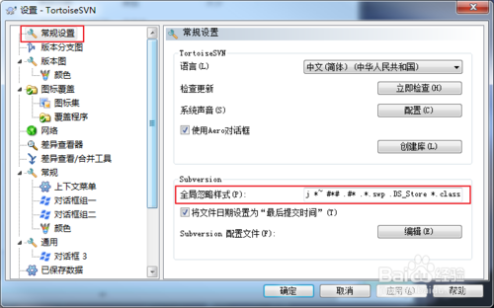

不要在这里修改，点下面【Subversion配置文件】处的【编辑】，打开配置文件

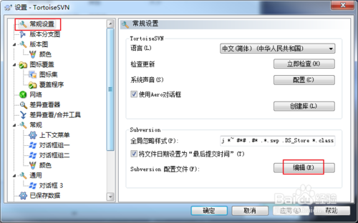

在配置文件里找到【global-ignores =】这一行，在后面添加想要忽略的文件或文件夹，规则时间用空格分隔，支持正则规则。

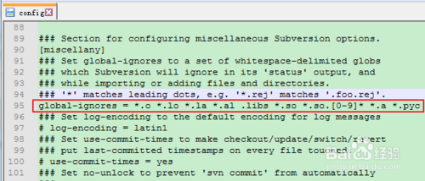

4

比如，添加过滤class文件和bin文件夹，在【global-ignores =】最后添加面【 *.class *bin】，保存。忽略规则生效了！

